**LAPORAN PRODUKTIF JAVASCRIPT**

**SEMESTER GANJIL**

Guru pembimbing :

Veny Wulandari, S.Pd

Disusun Oleh:

OKEU RIZKA ABDULHAKIM (22)

**REKAYASA PERANGKAT LUNAK**

PENDAHULUAN

a. Tujuan Pratikum

Tujuan dari laporan ini adalah untuk memberikan gambaran mendalam mengenai implementasi dan pentingnya validasi form dalam aplikasi web. Laporan ini akan fokus pada:

• Pengertian Validasi Form: Menjelaskan apa itu validasi form dan mengapa ia penting dalam aplikasi web.

• Metodologi Validasi: Menguraikan berbagai metode yang digunakan dalam validasi form, termasuk penggunaan JavaScript untuk validasi sisi-klien.

• Studi Kasus: Menyajikan contoh penerapan validasi form dalam proyek aplikasi web dan analisis hasil implementasinya.

IMPLEMENTASI

QR code

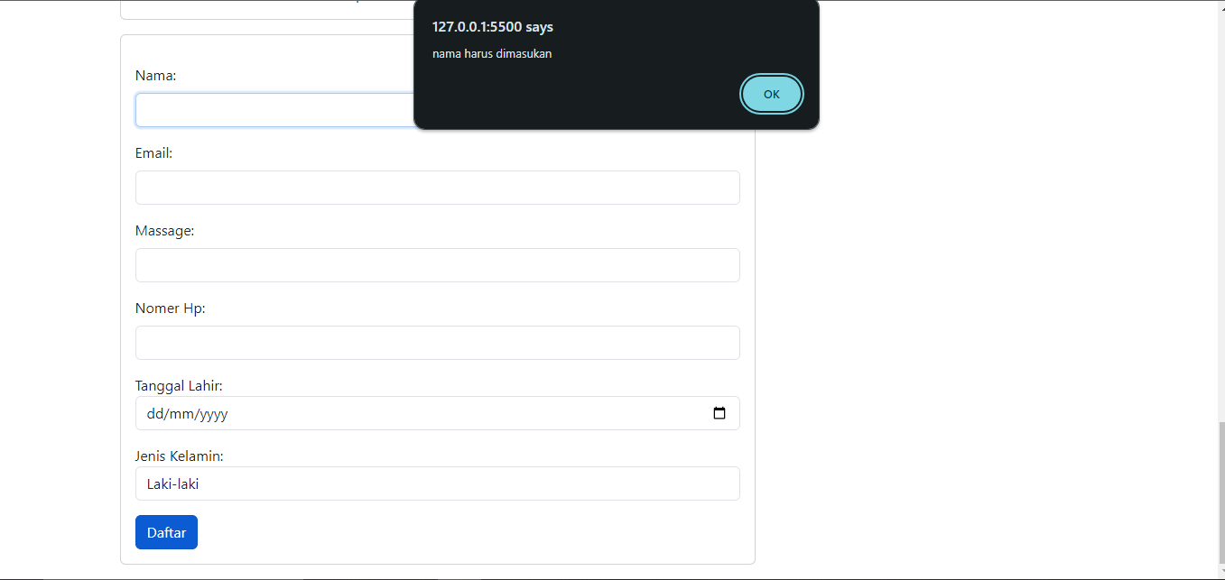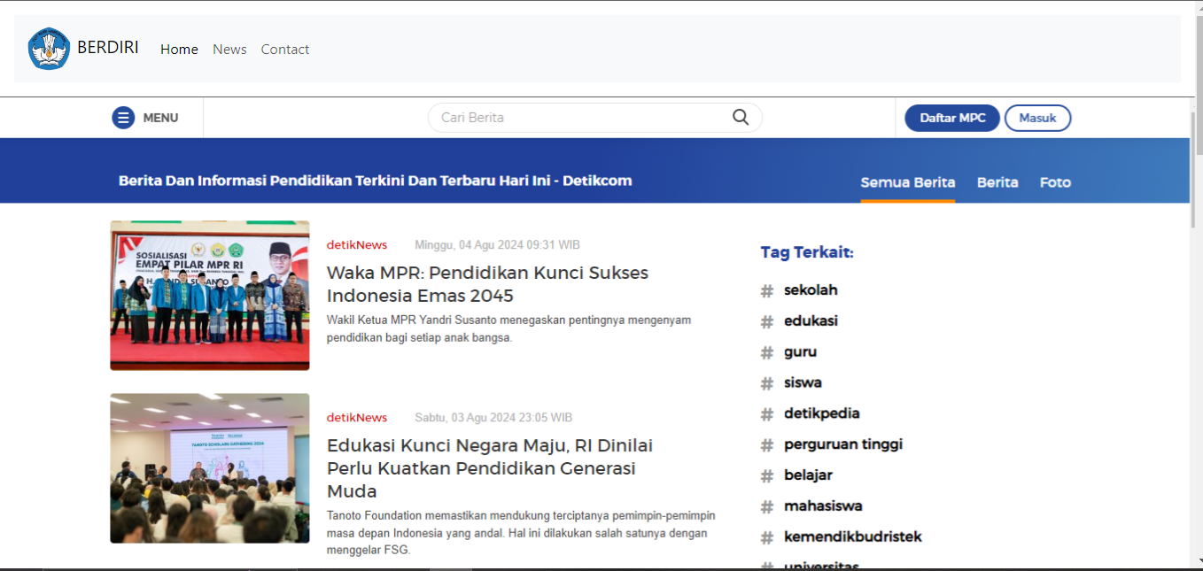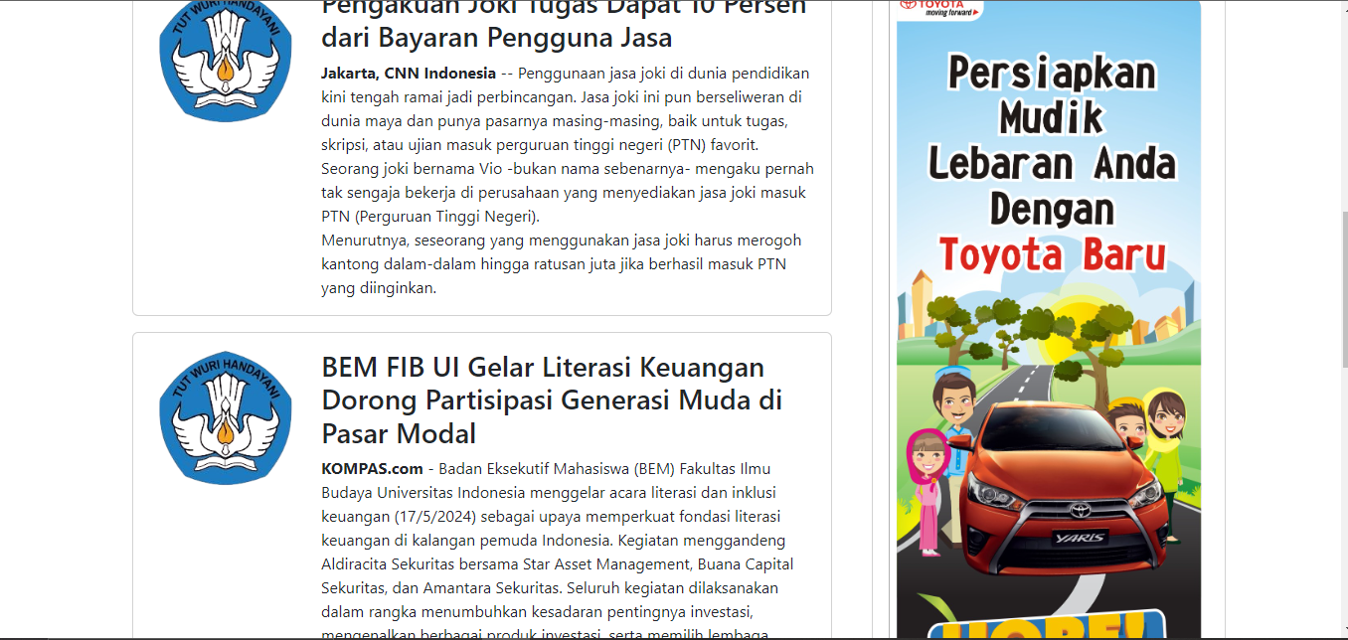

a. Alat dan Bahan

1. Laptop/computer

2. Aplikasi software(sublime, notepad++, Visual Studio Code)

3. Modul

4. Internet

b. Langkah-langkah praktikum (script)

<!DOCTYPE html>

<html lang="en">

<head>

    <meta charset="UTF-8">

    <meta name="viewport" content="width=device-width, initial-scale=1.0">

    <link href="https://cdn.jsdelivr.net/npm/bootstrap@5.3.3/dist/css/bootstrap.min.css" rel="stylesheet"

        integrity="sha384-QWTKZyjpPEjISv5WaRU9OFeRpok6YctnYmDr5pNlyT2bRjXh0JMhjY6hW+ALEwIH" crossorigin="anonymous">

    <title>Tugas 2</title>

</head>

<body>

    <nav class="navbar navbar-expand-lg bg-body-tertiary m-3">

        <div class="container-fluid">

            <a class="navbar-brand" href="#" alt="(Berita Pendidikan Terkini)">

                <img src="logo-pendidikan.png" alt="" style="max-height: 50px;"> BERDIRI

            </a>

            <button class="navbar-toggler" type="button" data-bs-toggle="collapse" data-bs-target="#navbarNav"

                aria-controls="navbarNav" aria-expanded="false" aria-label="Toggle navigation">

                <span class="navbar-toggler-icon"></span>

            </button>

            <div class="collapse navbar-collapse" id="navbarNav">

                <ul class="navbar-nav">

                    <li class="nav-item">

                        <a class="nav-link active" aria-current="page" href="#home">Home</a>

                    </li>

                    <li class="nav-item">

                        <a class="nav-link" href="#news">News</a>

                    </li>

                    <li class="nav-item">

                        <a class="nav-link" href="#kontak">Contact</a>

                    </li>

                </ul>

            </div>

        </div>

    </nav>

    <!-- Carousel -->

    <div id="demo" class="carousel slide" data-bs-ride="carousel">

        <!-- Indicators/dots -->

        <div class="carousel-indicators">

            <button type="button" data-bs-target="#demo" data-bs-slide-to="0" class="active"></button>

            <button type="button" data-bs-target="#demo" data-bs-slide-to="1"></button>

            <button type="button" data-bs-target="#demo" data-bs-slide-to="2"></button>

        </div>

        <!-- The slideshow/carousel -->

        <div class="carousel-inner">

            <div class="carousel-item active">

                <img src="kompas.png" alt="Los Angeles" class="d-block" style="width:100%">

            </div>

            <div class="carousel-item">

                <img src="detik.png" alt="Chicago" class="d-block" style="width:100%">

            </div>

            <div class="carousel-item">

                <img src="cnn.png" alt="New York" class="d-block" style="width:100%">

            </div>

        </div>

        <!-- Left and right controls/icons -->

        <button class="carousel-control-prev" type="button" data-bs-target="#demo" data-bs-slide="prev">

            <span class="carousel-control-prev-icon"></span>

        </button>

        <button class="carousel-control-next" type="button" data-bs-target="#demo" data-bs-slide="next">

            <span class="carousel-control-next-icon"></span>

        </button>

    </div>

    <section id="news">

        <div class="container">

            <div class="row">

                <div class="col-md-8">

                    <div class="card m-3">

                        <div class="card-body">

                            <div class="row">

                                <div class="col-md-3">

                                    <img src="logo-pendidikan.png" class="img-fluid" alt="">

                                </div>

                                <div class="col-md-9">

                                    <h3>Pengakuan Joki Tugas Dapat 10 Persen dari Bayaran Pengguna Jasa</h3>

                                    <b>Jakarta, CNN Indonesia</b> -- Penggunaan jasa joki di dunia pendidikan kini

                                    tengah ramai

                                    jadi perbincangan. Jasa joki ini pun berseliweran di dunia maya dan punya pasarnya

                                    masing-masing, baik untuk tugas, skripsi, atau ujian masuk perguruan tinggi negeri

                                    (PTN)

                                    favorit. <br>

                                    Seorang joki bernama Vio -bukan nama sebenarnya- mengaku pernah tak sengaja bekerja

                                    di

                                    perusahaan yang menyediakan jasa joki masuk PTN (Perguruan Tinggi Negeri). <br>

                                    Menurutnya, seseorang yang menggunakan jasa joki harus merogoh kantong dalam-dalam

                                    hingga ratusan juta jika berhasil masuk PTN yang diinginkan.

                                </div>

                            </div>

                        </div>

                    </div>

                    <div class="card m-3">

                        <div class="card-body">

                            <div class="row">

                                <div class="col-md-3">

                                    <img src="logo-pendidikan.png" class="img-fluid" alt="">

                                </div>

                                <div class="col-md-9">

                                    <h3>BEM FIB UI Gelar Literasi Keuangan Dorong Partisipasi Generasi Muda di Pasar

                                        Modal</h3>

                                    <b>KOMPAS.com</b> - Badan Eksekutif Mahasiswa (BEM) Fakultas Ilmu Budaya Universitas

                                    Indonesia menggelar acara literasi dan inklusi keuangan (17/5/2024) sebagai upaya

                                    memperkuat fondasi literasi keuangan di kalangan pemuda Indonesia. Kegiatan

                                    menggandeng Aldiracita Sekuritas bersama Star Asset Management, Buana Capital

                                    Sekuritas, dan Amantara Sekuritas. Seluruh kegiatan dilaksanakan dalam rangka

                                    menumbuhkan kesadaran pentingnya investasi, mengenalkan berbagai produk investasi,

                                    serta memilih lembaga keuangan dan manajer investasi kredibel, serta terdaftar dan

                                    diawasi Otoritas Jasa Keuangan (OJK) guna memastikan keamanan dan kelayakan

                                    investasi.

                                </div>

                            </div>

                        </div>

                    </div>

                    <div class="card m-3">

                        <div class="card-body">

                            <div class="row">

                                <div class="col-md-3">

                                    <img src="logo-pendidikan.png" class="img-fluid" alt="">

                                </div>

                                <div class="col-md-9">

                                    <h3>Edukasi Kunci Negara Maju, RI Dinilai Perlu Kuatkan Pendidikan Generasi Muda

                                    </h3>

                                    <b>Jakarta  </b> - Tanoto Foundation memastikan mendukung terciptanya pemimpin-pemimpin masa

                                    depan Indonesia yang andal dan berkontribusi kepada masyarakat. Hal ini dilakukan

                                    salah satunya dengan menggelar Tanoto Scholars Gathering (FSG).

                                    CEO Tanoto Foundation, Benny Lee, mengatakan bahwa ajang TSG ini dapat menjadi

                                    momentum bagi para peserta TSG untuk belajar hal-hal baru. Ia berharap hal ini dapat

                                    memperkaya wawasan para peserta.

                                </div>

                            </div>

                        </div>

                    </div>

                    <div class="card m-3" id="kontak">

                        <div class="card-body">

                            <div class="row">

                                <div class="col-md-3">

                                    <form id="formme">

                                        <h3>Contact</h3>

                                        <div class="mb-3 mt-3">

                                            <label for="nama" class="form-label">Nama:</label>

                                            <input type="text" id="nama" name="nama" class="form-control"

                                                style="width: 670px;" required>

                                            <span id="nama-error" class="error"></span>

                                        </div>

                                        <div class="mb-3 mt-3">

                                            <label for="email" class="form-label">Email:</label>

                                            <input type="text" id="email" name="email" class="form-control"

                                                style="width: 670px;" required>

                                            <span id="email-error" class="error"></span>

                                        </div>

                                        <div class="mb-3 mt-3">

                                            <label for="massage" class="form-label">Massage:</label>

                                            <input type="text" id="massage" name="massage" class="form-control"

                                                style="width: 670px;" required>

                                            <span id="massage-error" class="error"></span>

                                        </div>

                                        <div class="mb-3 mt-3">

                                            <label for="nomer" class="form-label">Nomer Hp:</label>

                                            <input type="text" id="nomer" name="nomer" class="form-control"

                                                style="width: 670px;" required>

                                            <span id="nomer-error" class="error"></span>

                                        </div>

                                        <div class="mb-3 mt-3">

                                            <label for="tgl_lahir">Tanggal Lahir:</label>

                                            <input type="date" id="tgl_lahir" name="tgl_lahir" class="form-control"

                                                style="width: 670px;" required>

                                            <span id="tgl_lahir-error" class="error"></span>

                                        </div>

                                        <div class="mb-3 mt-3">

                                            <label for="jenis_kelamin">Jenis Kelamin:</label>

                                            <select id="jenis_kelamin" name="jenis_kelamin" class="form-control"

                                                style="width: 670px;" required>

                                                <option value="L">Laki-laki</option>

                                                <option value="P">Perempuan</option>

                                            </select>

                                            <span id="jenis_kelamin-error" class="error"></span>

                                        </div>

                                        <button type="submit" class="btn btn-primary" value="cek"

                                            onclick="validasi()">Daftar</button>

                                    </form>

                                </div>

                            </div>

                        </div>

                    </div>

                </div>

                <div class="col-md-4 mt-3">

                    <div class="card">

                        <div class="card-body">

                            <img src="vertikal.jpg" alt="" class="img-fluid">

                        </div>

                    </div>

                </div>

    </section>

    <script src="https://cdn.jsdelivr.net/npm/bootstrap@5.3.3/dist/js/bootstrap.bundle.min.js"

        integrity="sha384-YvpcrYf0tY3lHB60NNkmXc5s9fDVZLESaAA55NDzOxhy9GkcIdslK1eN7N6jIeHz"

        crossorigin="anonymous"></script>

    <script src="https://cdnjs.cloudflare.com/ajax/libs/jquery/3.7.1/jquery.min.js"

        integrity="sha512-v2CJ7UaYy4JwqLDIrZUI/4hqeoQieOmAZNXBeQyjo21dadnwR+8ZaIJVT8EE2iyI61OV8e6M8PP2/4hpQINQ/g=="

        crossorigin="anonymous" referrerpolicy="no-referrer"></script>

    <script type="text/javascript">

        function validasi() {

            var konfirmasi = confirm('Apakah akan dilanjutkan untuk mengirim pesan?');

            if (konfirmasi == true) {

                var nama = document.forms["formme"]["nama"].value;

                var email = document.forms["formme"]["email"].value;

                var massage = document.forms["formme"]["massage"].value;

                var nomer = document.forms["formme"]["nomer"].value;

                var tgl_lahir = document.forms["formme"]["tgl_lahir"].value;

                console.log(nama);

                console.log(email);

                console.log(massage);

                console.log(tgl_lahir);

                if (nama == '') {

                    alert('nama harus dimasukan');

                }

                if (email == '') {

                    alert('email harus dimasukan');

                }

                if (massage == '') {

                    alert('massage harus dimasukan');

                }

                if (nomer == '') {

                    alert('nomor harus dimasukan');

                }

                if (tgl_lahir == '') {

                    alert('tanggal lahir harus dimasukan');

                }

            } else {

                alert('kirim pesan dibatalkan');

            }

        }

    </script>

</body>

</html>

c. hasil praktikum

d. pembahasan hasil praktikum

**JavaScript** adalah bahasa pemrograman yang sangat penting dalam pengembangan web modern. Fungsi utamanya adalah untuk membuat halaman web menjadi lebih interaktif dan dinamis.

4. penutup

a. Kesimpulan

javascript membuat web lebih interaktif dan lebih menarik